**Курс «Історія міжнародних відносин»**

Курс «Історія міжнародних відносин» містить елементи медіаграмотності, які впроваджено в рамках міжнародного проекту «Академічна протидія гібридним загрозам».

**Тема 1. Міжнародні відносини напередодні та під час Першої світової війни.**

Завдання:

1. Перегляньте документальний фільм «Шлях до Першої світової війни»

<https://www.youtube.com/watch?v=b3dOb3E4uBY>

2. Робота з документами особистого походження, офіційними документами та пресою за темою «Різдвяне перемир’я».

Перегляньте документальний фільм «Різдво на війні – зворушливе перемир'я у Першій світовій, Конфлікти»

<https://www.youtube.com/watch?v=0b79crqRYYI>

**Представте Різдвяне перемир’я**

- очима солдат-учасників;

- очима командування та представників урядів воюючих країн;

- публікації в газетах: яку точку зору відображала преса?

Наведіть джерела (фото, посилання на документи, мемуари) та документи, які відображають різні точки зору на подію.

Зробіть висновок щодо того, як ставилась кожна група до цієї події.

**Робота із зображенням**.

2014 р. у Національному меморіальному дендрологічному парку Англії установлено меморіал.

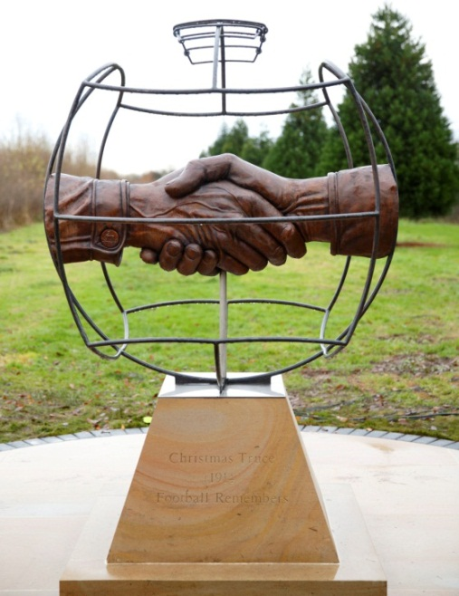

1. Що, на Вашу думку, символізує цей пам’ятник?
2. Яким чином він пов’язаний з Першою світовою війною? Яку її сторінку вшановує?
3. Якими були передумови стихійного Різдвяного перемир’я 1914 р.?
4. Що пов’язує цю подію з футболом?
5. Чому у подальші роки війни ця подія замовчувалась?

1:49 / 4:57